1-
public String classificarPedido(
double valor,
boolean clienteVip,
boolean pagamentoAprovado) {

double desconto = 0;

if (valor >= 500) {
desconto = 10;
}

if (clienteVip) {
desconto += 5;
}

if (!pagamentoAprovado) {
return "PAGAMENTO RECUSADO";
}

double valorFinal = valor - (valor * desconto / 100);
return "PEDIDO APROVADO: " + valorFinal;
}

As cores dividem o código em ordem representando no desenho os grafos enumerados na sequência numérica.

O código possui 3 decisões, sendo elas os três IFs

V(G) = E – N + 2
V(G) = 11 – 9 + 2
V(G) = 2 + 2
V(G) = 4

V(G) = número de decisões + 1
V(G) = 3 + 1
V(G) = 4

Caminho 1:
Valor = 500 | clienteVip = true | pagamentoAprovado = true
1 -> 2 -> 3 -> 4 -> 5 -> 6 -> 8 -> 9

Caminho 2:
Valor = 400 | clienteVip = false | pagamentoAprovado = true

1 -> 2 -> 4 -> 6 -> 8 -> 9

Caminho 3:
Valor = 400 | clienteVip = false | pagamentoAprovado = false

1 -> 2 -> 4 -> 6 -> 7 -> 9

Caminho 4:
Valor = 500 | clienteVip = true | pagamentoAprovado = false

1 -> 2 -> 3 -> 4 -> 5 -> 6 -> 7 -> 9

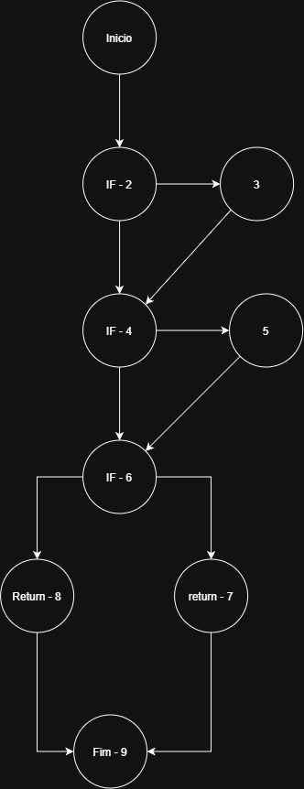
2 –
public int contarAlertas(double[] temperaturas) {
int alertas = 0;
int i = 0;

while (i < temperaturas.length) {
if (temperaturas[i] < 0) {
alertas += 2;
} else if (temperaturas[i] > 35) {
alertas++;
}

i++;
}

return alertas;
}

As cores representas os blocos de código e os grafos no diagrama abaixo, grafos estes que estão enumerados na sequência numérica.

O código tem 3 decisões sendo elas o while, o if e o else-if.

V(G) = E – N + 2
V(G) = 11 – 9 + 2
V(G) = 2 + 2
V(G) = 4

V(G) = número de decisões + 1
V(G) = 3 + 1
V(G) = 4

Caminho 1:
While falso

1 -> 2 -> 8 -> 9

Caminho 2:
while = true, if = true

1 → 2 → 3 → 4 → 7 → 2 → 8 → 9

Caminho 3:

While = true, if = false, else-if = true

1 → 2 → 3 → 5 → 6 → 7 → 2 → 8 → 9

Caminho 4:

While = true, if = false, else-if = false

1 → 2 → 3 → 5 → 7 → 2 → 8 → 9

